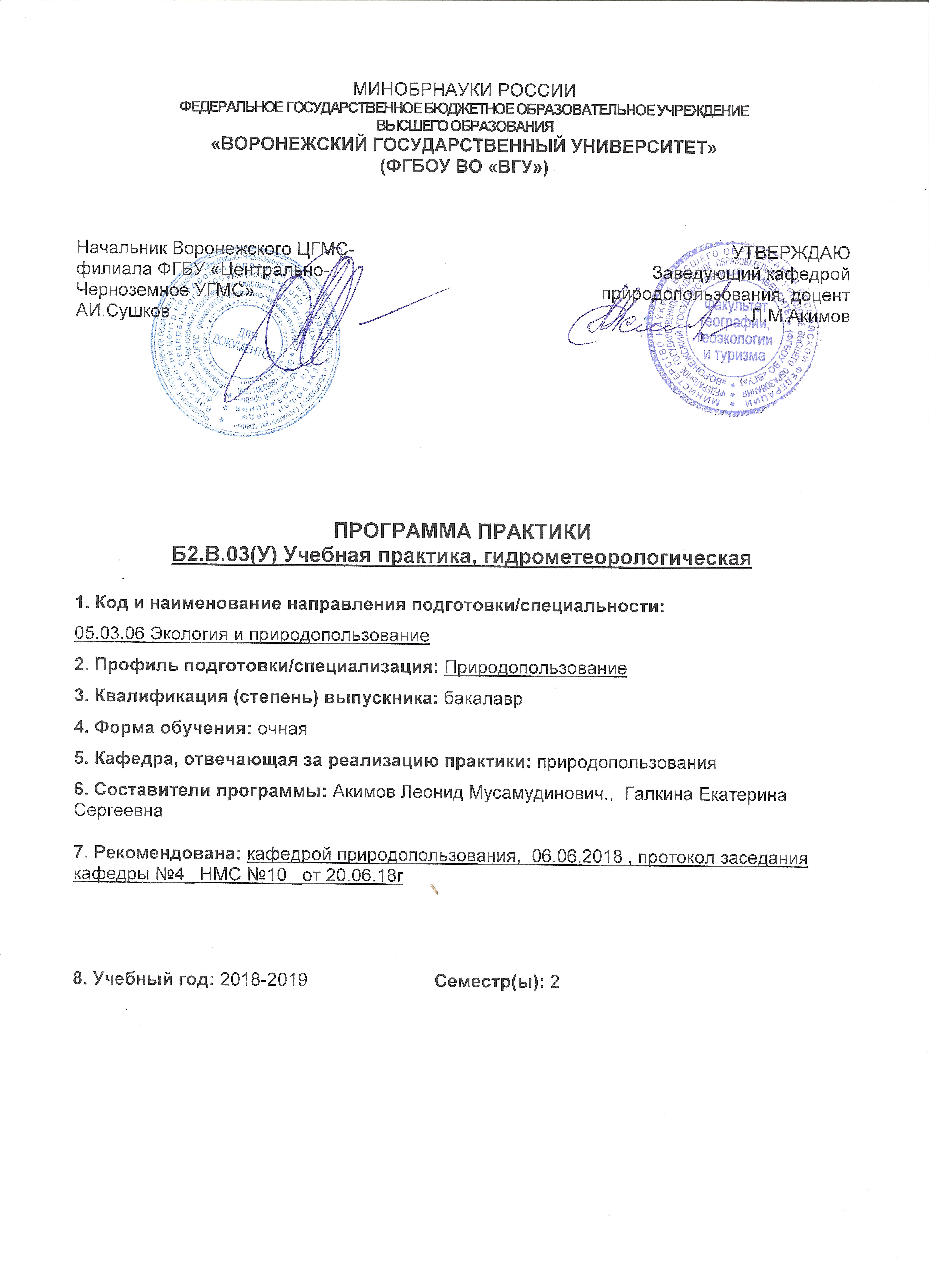

9.Цели и задачи практики: владение методами подготовки документации для экологической экспертизы различных видов проектного анализа, проведения инженерно-экологических исследований для оценки воздействия на окружающую среду разных видов хозяйственной деятельности, методами оценки воздействия хозяйственной деятельности на окружающую среду и здоровье населения, оценки экономического ущерба и рисков для природной среды, экономической эффективности природоохранных мероприятий, платы за пользование природными ресурсами;
владение знаниями об основах землеведения, климатологии, гидрологии, ландшафтоведения, социально-экономической географии и картографии;
владение методами геохимических и геофизических исследований, общего и геоэкологического картографирования, обработки, анализа и синтеза полевой и лабораторной геоэкологической информации, методами обработки, анализа и синтеза полевой и лабораторной экологической информации.
Задачами учебной гидрометеорологической практики являются – ознакомить студентов с порядком соблюдения правил техники безопасности, научить студентов практическим методам инструментальных измерений основных метеоэлементов: температура воздуха и почвы, атмосферного давления, влажности воздуха, величин атмосферных осадков, нижней границы облаков, направления и скорости ветра, испарения с поверхности суши, обработки и представления данных измерений названных элементов.

10. Место практики в структуре ООП: Данная практика базируется на освоении теоретических курсов: «Учение об атмосфере», «Учение о гидросфере», «Водно-балансовые исследования».
В курсе «Учение об атмосфере» даются теоретические основы солнечной радиации и ее измерения, термического режима и его измерения, динамики атмосферных осадков и способы их измерения, процесса переноса водяного пара в атмосфере. Дисциплина «Учение о гидросфере» дает теоретические основы изучения водного баланса. Дисциплина «Водно-балансовые исследования» дает теоретические основы изучения различных элементов водного баланса.

11. Вид практики, способ и форма ее проведения

Вид практики: учебная

Способ проведения практики: стационарная

Форма проведения практики: непрерывная

12. Планируемые результаты обучения при прохождении практики (знания, умения, навыки), соотнесенные с планируемыми результатами освоения образовательной программы (компетенциями выпускников):

Компетенция |  | Планируемые результаты обучения
Код | Название | Планируемые результаты обучения
ПК-9 | владение методами подготовки документации для экологической экспертизы различных видов проектного анализа, проведения инженерно-экологических исследований для оценки воздействия на окружающую среду разных видов хозяйственной деятельности, методами оценки воздействия хозяйственной деятельности на окружающую среду и здоровье населения, оценки экономического ущерба и рисков для природной среды, экономической эффективности природоохранных мероприятий, платы за пользование природными ресурсами | знать:  основные особенности взаимодействия атмосферы с  окружающей средой факторы формирования и классификации климата  уметь:  охарактеризовать особенности и закономерности процессов, протекающих в атмосфере;  владеть (иметь навык(и)): общетеоретическими  знаниями об атмосфере, ее структуре и строении
ПК-14 | владение знаниями об основах землеведения, климатологии, гидрологии, ландшафтоведения, социально-экономической географии и картографии | знать:  процессы преобразования тепла в атмосфере  уметь:  читать и составлять тематические карты распределения различных характеристик соситояния атмосферы  владеть (иметь навык(и)):  методами гидрометеорологических измерений, статистической обработки и анализа гидрометеорологических наблюдений
ПК-20 | владение методами геохимических и геофизических исследований, общего и геоэкологического картографирования, обработки, анализа и синтеза полевой и лабораторной геоэкологической информации, методами обработки, анализа и синтеза полевой и лабораторной экологической информации | знать:  процессы теплового и водного режима  уметь:  обрабатывать результаты наблюдений, их анализа и обобщения, выявления причинно-следственных связей в природе, формулирования выводов  владеть (иметь навык(и)):  теоретическими основами и практическими методами организации гидрометеорологического мониторинга, нормирования и снижения загрязнения окружающей среды, техногенных систем и экологического риска, а также методами оценки влияния гидрометеорологических факторов на состояние окружающей среды
13. Объем практики в зачетных единицах/час. (в соответствии с учебным планом) 3/108
Форма промежуточной аттестации (зачет/экзамен) зачет

14. Виды учебной работы
Вид учебной работы | Трудоемкость
Вид учебной работы | Всего | По семестрам
Вид учебной работы | Всего | 2 сем.
Всего часов | 108 | 108
в том числе:
Контактная работа (включая НИС) (для рассредоточенной практики/НИР)
Самостоятельная работа
Форма промежуточной аттестации
(зачет – 0 час. / экзамен – __час.)
Итого: | 108 | 108

15. Содержание практики (или НИР)
п/п | Разделы (этапы) практики | Содержание раздела
1. | Подготовительный (организационный) | Вводный инструктаж по технике безопасности.  Организационные мероприятия (разбивка на группы, подготовка приборов и таблиц. Знакомство с метеоплощадкой)
2. | Экспериментальный | Ежедневные и ежечасные наблюдения на метеоплощадке обсерватории ВГУ за метеорологическими элементами с записью в таблицы по бригадам. Измерение веса почвенного монолита лизиметра в начале суточного периода и в его конце
3. | Заключительный (информационно-аналитический) | Проверка правильности записей данных наблюдений, оформление. Выемка компьютерной информации и ее распечатка на бумажном носителе. Составление текста отчета. Выводы по результатам практики

16. Перечень учебной литературы, ресурсов сети «Интернет», необходимых для прохождения практики
а) основная литература:
№ п/п | Источник
1 | Макарова, М.Г.Учение об атмосфере / М.Г. Макарова ; Маршева Н. В. ; Станис Е. В. —Москва : Российский университет дружбы народов, 2012 .—60 с. —<URL:http://biblioclub.ru/index.php?page=book&id=129020>
2. | Корпачев В. П. Водные ресурсы и основы водного хозяйства [Электронный ресурс] : учебное пособие / Корпачев В. П., Бабкина И. В., Пережилин А. И. [и др.]. — Электрон. дан. — СПб. : Лань, 2012. — 319 с. — Режим доступа: http://lanbook.lib.vsu.ru/books/element.php?pl1_id=4045
б) дополнительная литература:

3 | Метеорологический практикум : учебно-методическое пособие для вузов : [для специальностей: 020401 -География, 020802 -Природопользование, 020804 -Геоэкология] / Воронеж. гос. ун-т ; сост.: Л.М. Акимов, С.М. Матвеев .—Воронеж : ИПЦ ВГУ, 2011 .—94 с. : ил., табл. —Библиогр.: с.94.

17. Материально-техническое обеспечение практики:
Метеорологическая площадка; автоматическая метеорологическая станция;
метеорологическая станция М-49; флюгер Вильда; анемометры ручные АРИ-49; МС-13; барометр-анероид; ртутно-чашечный барометр СР-А; термометры жидкостные метеорологические; атлас облаков; психрометрические таблицы.
19. Фонд оценочных средств:
  - Перечень компетенций с указанием этапов формирования и
планируемых результатов обучения

Код и содержание компетенции (или ее части) | Планируемые результаты обучения (показатели достижения заданного уровня освоения компетенции посредством формирования знаний, умений, навыков) | Этапы формирования компетенции (разделы (этапы) практики)
ПК-9 | знать:  основные методы гидрометрических исследований  уметь:  применять гидрометрические методы исследования для обработки, анализа и синтеза полевой и лабораторной информации  владеть (иметь навык(и)):  навыками анализа гидрологоических данных при решении проблем, связанных с загрязнением окружающей среды, для прогнозирования развития неблагоприятных экологических ситуаций. | Подготовительный
ПК-14 | знать:  процессы преобразования тепла в атмосфере  уметь:  читать и составлять тематические карты распределения различных характеристик соситояния атмосферы  владеть (иметь навык(и)):  методами гидрометеорологических измерений, статистической обработки и анализа гидрометеорологических наблюдений | Экспериментальный
ПК-2 | знать:  процессы теплового и водного режима  уметь:  обрабатывать результаты наблюдений, их анализа и обобщения, выявления причинно-следственных связей в природе, формулирования выводов  владеть (иметь навык(и)):  теоретическими основами и практическими методами организации гидрометеорологического мониторинга, нормирования и снижения загрязнения окружающей среды, техногенных систем и экологического риска, а также методами оценки влияния гидрометеорологических факторов на состояние окружающей среды | Заключительный
Промежуточная аттестация по практике включает подготовку и защиту отчета/проекта/практического задания

19.2 Описание критериев и шкалы оценивания компетенций (результатов обучения) при промежуточной аттестации

Для оценивания результатов практики на зачете используются следующие показатели:
1) знание учебного материала и владение понятийным аппаратом гидрометеорологии;
2) умение связывать теорию с практикой;
3) умение применять методы и приемы метеорологических работ, оценивать полученные результаты измерения и подсчета стока;

Зачтено Глубокое знание программного и дополнительного материала, свободное ориентирование в учебной и монографической литературе, уверенное владение современными способами, методами и приемами полевых и камеральных гидрометеорологических работ, оценивать полученные результаты
Не зачтено: Отсутствие понятийного аппарата, незнание методов и способов производства измерительных работ и камеральной обработки материалов наблюдений и измерений.
  - Типовые контрольные задания или иные материалы, необходимые для оценки знаний, умений, навыков и (или) опыта деятельности, характеризующие этапы формирования компетенций в процессе освоения образовательной программы

19.3.1 Перечень практических заданий
1. Измерение температуры воздуха психрометрическими термометрами
2. Измерение влажности воздуха.
3. Определение максимальных и минимальных суточных облаков.
4. Измерение скорости и направления ветра, температуры воздуха, относительной влажности с помощью метеостанции М-49.
5. Определение количество балов облачности, формы облаков и высоты нижней границы облаков.
6. Измерение температуры почвы.
7. Измерение испарения с поверхности почвы.

19.4. Методические материалы, определяющие процедуры оценивания знаний, умений, навыков и (или) опыта деятельности, характеризующих этапы формирования компетенций

Оценка знаний, умений и навыков, характеризующих этапы формирования компетенций, при прохождении практики проводится в ходе промежуточной аттестаций. Промежуточная аттестация проводится в соответствии с Положением о промежуточной аттестации обучающихся по программам высшего образования.
Промежуточная аттестация по практике включает подготовку и защиту отчета/проекта и/или выполнение практического задания.
Отчет содержит следующие составляющие: обработанный и систематизированный материал по тематике практики; экспериментальную часть, включающую основные методы проведения исследования и статистической обработки, обсуждение полученных результатов; заключение, выводы и список литературных источников. Отчет обязательно подписывается (заверяется) руководителем практики. Результаты прохождения практики докладываются обучающимся в виде устного сообщения с демонстрацией презентации на заседании кафедры (заключительной конференции).
По результатам доклада с учетом характеристики руководителя и качества представленных отчетных материалов обучающемуся выставляется соответствующая оценка. (зачет по итогам практики выставляется обучающимся руководителем практики на основании доклада и отчетных материалов, представленных обучающимся.)

При оценивании используются качественные шкалы оценок. Критерии оценивания приведены выше.

